Конспект индивидуального занятия с учеником с РАС для 3 класса

Тема занятия: «Изучение времени по часам».
АООП вид: 8.1
Время проведения: 30 минут.
Тип занятия: урок первичного предъявления новых знаний.
Цель занятия: сформировать представление о времени (час, минута, секунда), познакомить с разными видами часов, сформировать чувство времени, развивать навык определения времени и закрепить умением решать задачи на время.
Задачи:
- образовательные: систематизировать знания о времени, сформировать умение измерять и выражать продолжительность времени в минутах, секундах и часах.
- развивающие: развивать временные представления, навыки работы с разными моделями часов;
- коррекционные: корректировать и развивать развитие связной устной речи, памяти, зрительных представлений; отвечать полными ответами на вопросы;
- воспитательные: прививать бережное отношение к своему времени и времени других.
Основные термины и понятия: часы, циферблат, виды стрелок, час, минута и секунда.
Планируемые результаты:
Предметные: научиться распознавать римские и арабские цифры (1-12), использовать единицы времени, устанавливать время на часах (на циферблате).
Метапредметные:
Познавательные – актуализировать знания о мерах времени, упражняться в определении времени по часам разного типа.
Регулятивные – планировать свои действия в соответствии с поставленной задачей.
Коммуникативные – совершенствовать умения отвечать полными ответами на вопросы.
Личностные: формировать уважительное отношение к времени.
Организация пространства: модели часов для тьютора и учащегося, циферблат часов со стрелками, чек – лист для фиксации результатов.
Методы и приемы обучения:
Словесный (беседа), практический (выполнение заданий); самостоятельная работа, выделение главного в изученном материале.
Формы обучения: индивидуальная и коррекционная (отработка навыка).
Рекомендации родителям (родственникам): закреплять изученный материал дома, с применением часов.

Этапы занятия.

- Мотивационно - ориентировочный этап
  - Организация начала занятия. Организационный момент
-Добрый день, Эмиль!  Сегодня мы познакомимся с таким понятием как время. | Тьютор: подготавливает индивидуальную парту ученика к занятию;  на таймере устанавливает время (30 минут);  показывает ребёнку карточку  Сначала - занятие, потом - отдых в сенсорной комнате.
  - Актуализация знаний.
- Эмиль подумай, зачем людям изучать меры времени?  (Ответ).  - Значит, человек не может нормально жить, не зная мер времени.  - А какие же меры времени ты знаешь?  (Ответ).  Как люди измеряют время в течение дня?  (При помощи часов.) | Тьютор помогает ответить вербальными подсказками.
  - Постановка цели и задач урока.
-Эмиль, как ты думаешь, всегда ли часы выглядели так, как мы привыкли их видеть?  А какие бывают ещё часы? Я буду показывать вам картинки с часами, а вы мне ответьте, как называются эти часы.  За весь период существования человеческой цивилизации было изобретено множество различных часов. Сначала изобрели солнечные часы. Время узнавали по длине и направлению тени, которую отбрасывала на циферблат обыкновенная палка.  Далее стали использовать водяные часы. Время в них находили по количеству воды вылившейся из сосуда через небольшое отверстие.  Появились песочные часы. В колбу заключено определенное количество песка равное 1 минуте или 5 минутам.  В современных часах с жидкокристаллическим дисплеем, порой можно встретить массу дополнительных функций: секундомер, будильник, или даже глубиномер. Такие часы иногда напоминают небольшой компьютер.  - Давайте рассмотрим часы.  Понаблюдайте и расскажите, что вы увидели, заметили что-то интересное.  - Как называется маленькая тонкая стрелка ? (секундная)  - Большая длинная стрелка на часах? (минутная)  - А короткая стрелка на ваших часах? (часовая)  — Время, за которое длинная стрелка часов проходит расстояние от одной маленькой черточки до другой называется минутой.  — Давай сосчитаем на моделях, сколько маленьких черточек от одного числа до другого.  — А сколько всего этих чёрточек? Время, за которое минутная стрелка проходит весь круг, называется час.  — Так сколько же в часе минут? |  | Тьютор показывает карточки с картинками  (Приложение № 1).  Тьютор показывает часы со стрелками.  Тьютор показывает стрелки часов.  Ребёнок записывает время в карточку  (Приложение№ 2).
- Поисковый этап
  - Усвоение новых знаний
-Потренируемся.  -В котором часу у вас начинаются занятия?  (Показывают с места: 8ч 30мин)  - А в котором часу заканчиваются занятия?  (Показывают с места: 13ч 05мин)  - В котором часу вам нужно лечь спать?  (Показывают с места:21ч 00мин) | Тьютор показывает время на часах, затем учащийся показывает сам с помощью полной физической подсказкой.
- Практический этап
- Эмиль, давай попробуем решить задачу.  Влада выходит в школу в 8 ч15мин. На дорогу уходит 5 минут. В какое время Влада приходит в школу?  (8ч20мин)  -Укажи это время на моделях часов.  Начало нашего урока в 10ч30мин. В какое время оканчивается этот урок, если он длится 45 минут?  (11ч15мин)  -В какое время оканчивается этот урок?  -Эмиль покажи время на часах.  Урок окончится в11ч15мин, перемена продолжается 10 мин. Когда окончилась перемена?  (11ч25мин)  -Укажи это время на моделях часов.  Молодец! | Тьютор читает задачи и помогает ребёнку указать время на модели часов.  Правильные ответы фиксирует в чек – лист  (Приложение № 3).

ПРИЛОЖЕНИЯ

Приложение № 1 «Виды часов»

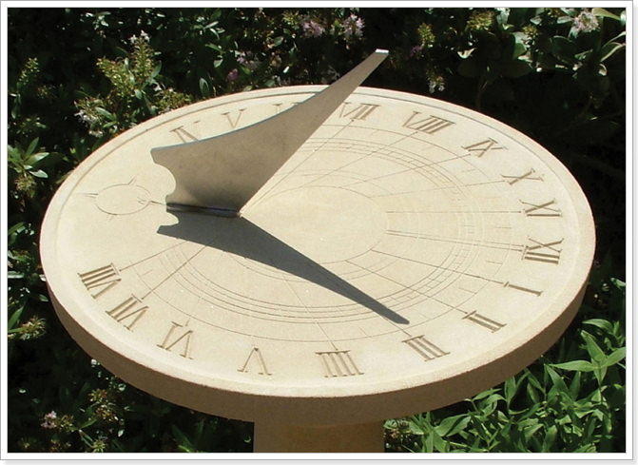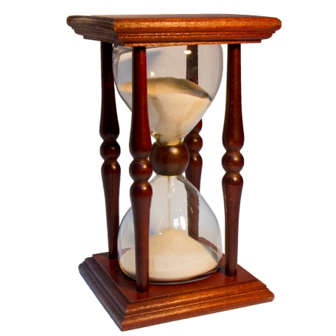
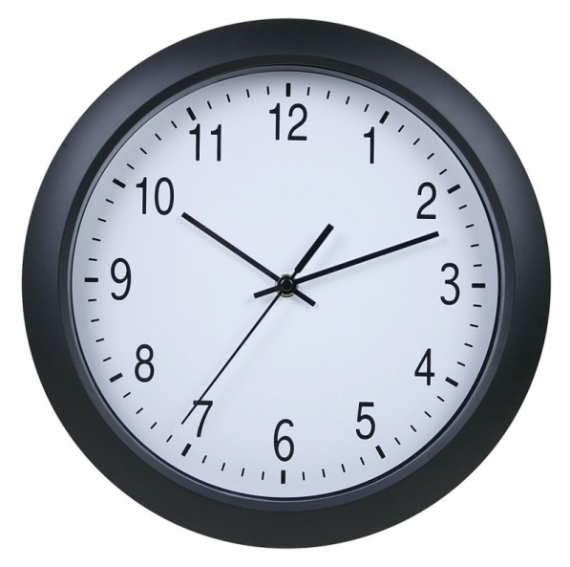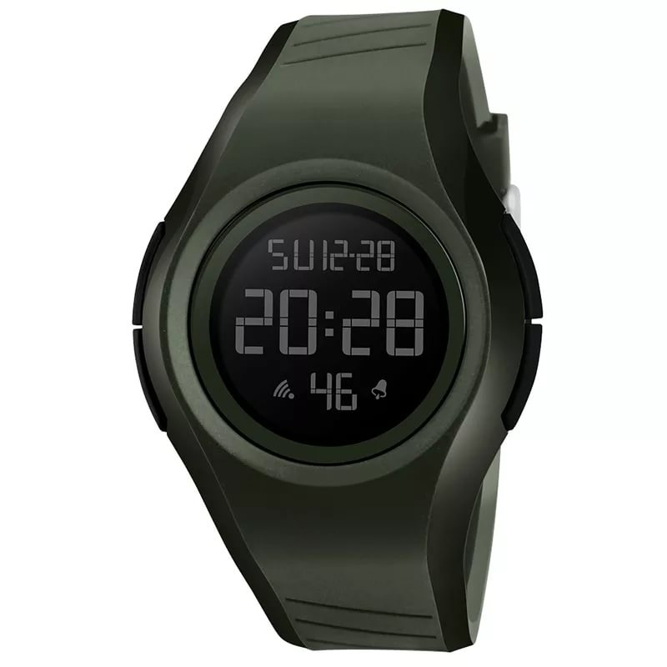
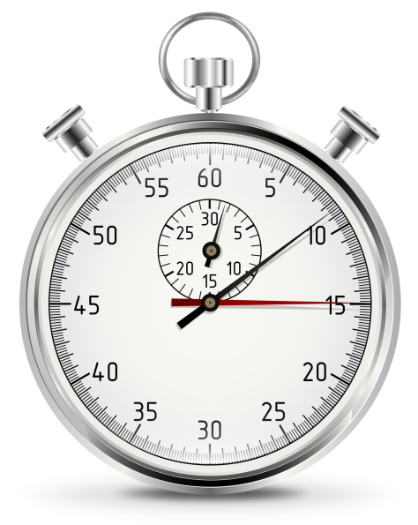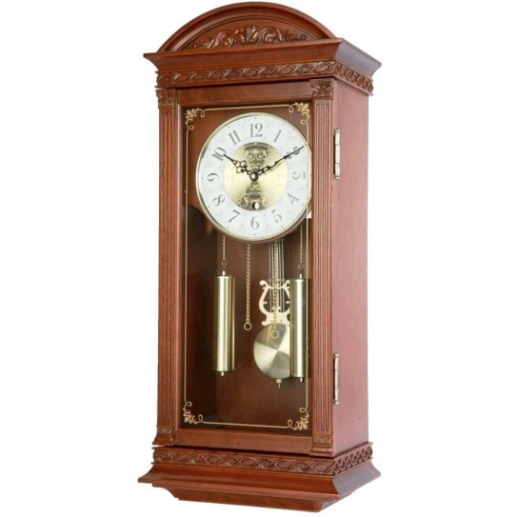

Приложение № 2 «Карточка для определения времени»
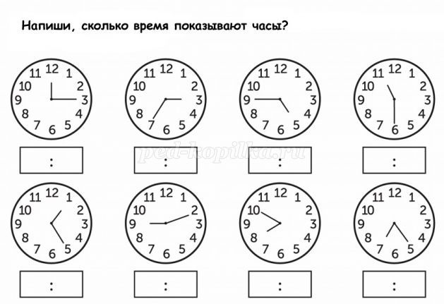

Приложение № 3 «Чек - лист»
1 |  |  |  | 6 |  |  |  | 1 |  | 6 |  |  |  | 1 |  |  | 6 |  |  |  | 1 |  |  |  | 6 |  |  |  |  | V =
 |  |  |  |  |  |  |  |  |  |  |  |  |  |  |  |  |  |  |  |  |  |  |  |  |  |  |  |  | Самостоятельно
2 |  |  |  | 7 |  |  |  | 2 |  | 7 |  |  |  | 2 |  |  | 7 |  |  |  | 2 |  |  |  | 7 |  |  |  |  | I =
 |  |  |  |  |  |  |  |  |  |  |  |  |  |  |  |  |  |  |  |  |  |  |  |  |  |  |  |  | С подсказкой
3 |  |  |  | 8 |  |  |  | 3 |  | 8 |  |  |  | 3 |  |  | 8 |  |  |  | 3 |  |  |  | 8
 |  |  |  |  |  |  |  |  |  |  |  |  |  |  |  |  |  |  |  |  |  |  |  |  |  |  |  |  |  | Ключ
4 |  |  |  | 9 |  |  |  | 4 |  | 9 |  |  |  | 4 |  |  | 9 |  |  |  | 4 |  |  |  | 9 |  |  |  | П — Полная
 |  |  |  |  |  |  |  |  |  |  |  |  |  |  |  |  |  |  |  |  |  |  |  |  |  |  |  |  | подсказка
5 |  |  |  | 1 |  |  |  | 5 |  | 1 |  |  |  | 5 |  |  | 1 |  |  |  | 5 |  |  |  | 1 |  |  |  | (физическая)
 |  |  |  | 0 |  |  |  |  |  | 0 |  |  |  |  |  |  | 0 |  |  |  |  |  |  |  | 0
%= |  |  | П= |  |  |  |  | %= |  | П= |  |  |  | %= |  |  | П= |  |  |  | %= |  |  |  | П= |  |  |  | ЧФ — Частичная
 |  |  |  |  |  |  |  |  |  |  |  |  |  |  |  |  |  |  |  |  |  |  |  |  |  |  |  |  | физическая
 | Дата: |  |  |  |  |  |  | Дата: |  |  |  |  |  | Дата: |  |  |  |  |  |  | Дата: |  |  |  |  |  |  |  | подсказка
1 |  |  |  | 6 |  |  |  | 1 |  | 6 |  |  |  | 1 |  |  | 6 |  |  |  | 1 |  |  |  | 6 |  |  |  | Ж — Жесты
2 |  |  |  | 7 |  |  |  | 2 |  | 7 |  |  |  | 2 |  |  | 7 |  |  |  | 2 |  |  |  | 7 |  |  |  | В — Вербальная
 |  |  |  |  |  |  |  |  |  |  |  |  |  |  |  |  |  |  |  |  |  |  |  |  |  |  |  |  | подсказка
3 |  |  |  | 8 |  |  |  | 3 |  | 8 |  |  |  | 3 |  |  | 8 |  |  |  | 3 |  |  |  | 8
 |  |  |  |  |  |  |  |  |  |  |  |  |  |  |  |  |  |  |  |  |  |  |  |  |  |  |  |  | ЧВ — Частичная
4 |  |  |  | 9 |  |  |  | 4 |  | 9 |  |  |  | 4 |  |  | 9 |  |  |  | 4 |  |  |  | 9
 |  |  |  |  |  |  |  |  |  |  |  |  |  |  |  |  |  |  |  |  |  |  |  |  |  |  |  |  | вербальная
 |  |  |  |  |  |  |  |  |  |  |  |  |  |  |  |  |  |  |  |  |  |  |  |  |  |  |  |  | подсказка
5 |  |  |  | 1 |  |  |  | 5 |  | 1 |  |  |  | 5 |  |  | 1 |  |  |  | 5 |  |  |  | 1
 |  |  |  | 0 |  |  |  |  |  | 0 |  |  |  |  |  |  | 0 |  |  |  |  |  |  |  | 0 |  |  |  | О— Обобщение
%= |  |  | П= |  |  |  |  | %= |  | П= |  |  |  | %= |  |  | П= |  |  |  | %= |  |  |  | П=
 | Дата: |  |  |  |  |  |  | Дата: |  |  |  |  |  | Дата: |  |  |  |  |  |  | Дата:
1 |  |  |  | 6 |  |  |  | 1 |  | 6 |  |  |  | 1 |  |  | 6 |  |  |  | 1 |  |  |  | 6
2 |  |  |  | 7 |  |  |  | 2 |  | 7 |  |  |  | 2 |  |  | 7 |  |  |  | 2 |  |  |  | 7 |  |  |  |  | Дата
 |  |  |  |  |  |  |  |  |  |  |  |  |  |  |  |  |  |  |  |  |  |  |  |  |  |  |  |  | начала работы
3 |  |  |  | 8 |  |  |  | 3 |  | 8 |  |  |  | 3 |  |  | 8 |  |  |  | 3 |  |  |  | 8
4 |  |  |  | 9 |  |  |  | 4 |  | 9 |  |  |  | 4 |  |  | 9 |  |  |  | 4 |  |  |  | 9 |  |  |  | 0-й шаг ___________
5 |  |  |  | 1 |  |  |  | 5 |  | 1 |  |  |  | 5 |  |  | 1 |  |  |  | 5 |  |  |  | 1 |  |  |  | 1-й шаг ___________
 |  |  |  | 0 |  |  |  |  |  | 0 |  |  |  |  |  |  | 0 |  |  |  |  |  |  |  | 0
%= |  |  | П= |  |  |  |  | %= |  | П= |  |  |  | %= |  |  | П= |  |  |  | %= |  |  |  | П= |  |  |  | 2-й шаг ___________
 |  |  |  |  |  |  |  |  |  |  |  |  |  |  |  |  |  |  |  |  |  |  |  |  |  |  |  |  | 3-й шаг ___________
 | Дата: |  |  |  |  |  |  | Дата: |  |  |  |  |  | Дата: |  |  |  |  |  |  | Дата:
1 |  |  |  | 6 |  |  |  | 1 |  | 6 |  |  |  | 1 |  |  | 6 |  |  |  | 1 |  |  |  | 6 |  |  |  | 4-й шаг ___________
2 |  |  |  | 7 |  |  |  | 2 |  | 7 |  |  |  | 2 |  |  | 7 |  |  |  | 2 |  |  |  | 7
3 |  |  |  | 8 |  |  |  | 3 |  | 8 |  |  |  | 3 |  |  | 8 |  |  |  | 3 |  |  |  | 8
4 |  |  |  | 9 |  |  |  | 4 |  | 9 |  |  |  | 4 |  |  | 9 |  |  |  | 4 |  |  |  | 9
5 |  |  |  | 1 |  |  |  | 5 |  | 1 |  |  |  | 5 |  |  | 1 |  |  |  | 5 |  |  |  | 1
 |  |  |  | 0 |  |  |  |  |  | 0 |  |  |  |  |  |  | 0 |  |  |  |  |  |  |  | 0
%= |  |  | П= |  |  |  |  | %= |  | П= |  |  |  | %= |  |  | П= |  |  |  | %= |  |  |  | П=
 | Даты →
100%
90%
80%
70%
60%
50%
40%
30%
20%
10%
 | Событие

